Муниципальное общеобразовательное бюджетное учреждение
«Средняя общеобразовательная школа №8 г. Волхова»

Реферат

«Староладожский
Свято-Никольский мужской монастырь»

Выполнила: ученица 4 класса
Иванова Ирина Михайловна

Руководитель:
Иванова Наталья Ивановна

г.Волхов
2010 год

На территории бывшего древнего города, а ныне села Старая Ладога, расположен древний Старо-Ладожский монастырь святителя Николая, монастырь находится в 140 км от Санкт-Петербурга, в 12 км. от города Волхова Ленинградской области
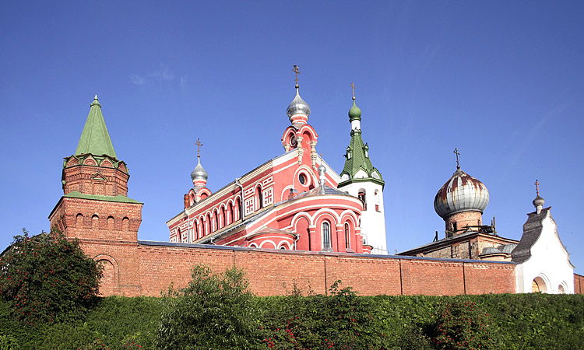
В описании "Русские монастыри в 1913 году" С.В. Булгакова сказано: что Старо-Ладожский Николаевский общежительный мужской монастырь, III класса, расположен на берегу реки Волхов, в 1 версте от села Старой-Ладоги, в 13 верстах от города Новой Ладоги.
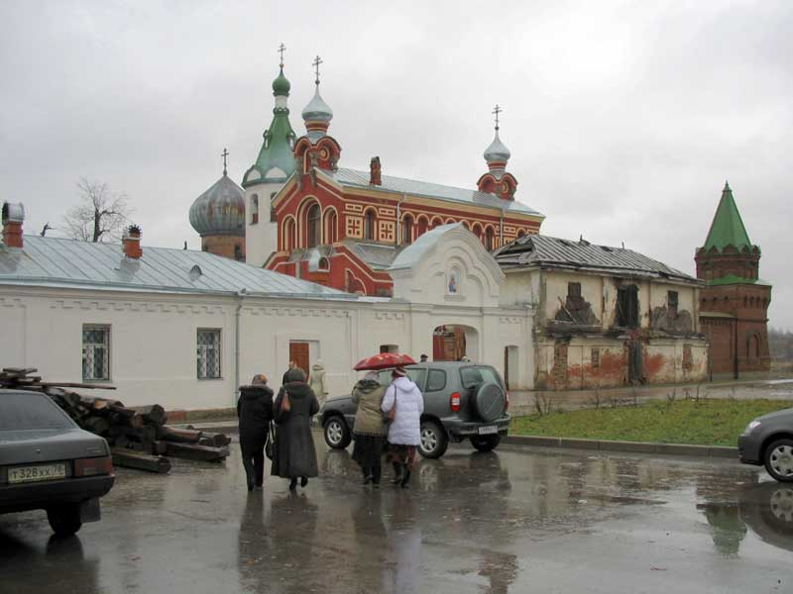
Местное предание сообщало о том, что монастырь был основан в 1241 году в честь Невской победы князя Александра Ярославича над шведами; однако после раскопок 1971 - 1972 гг. в это предание были внесены существенные коррективы: под сохранившимся Николаевским храмом постройки XVII века были обнаружены остатки собора XII столетия.

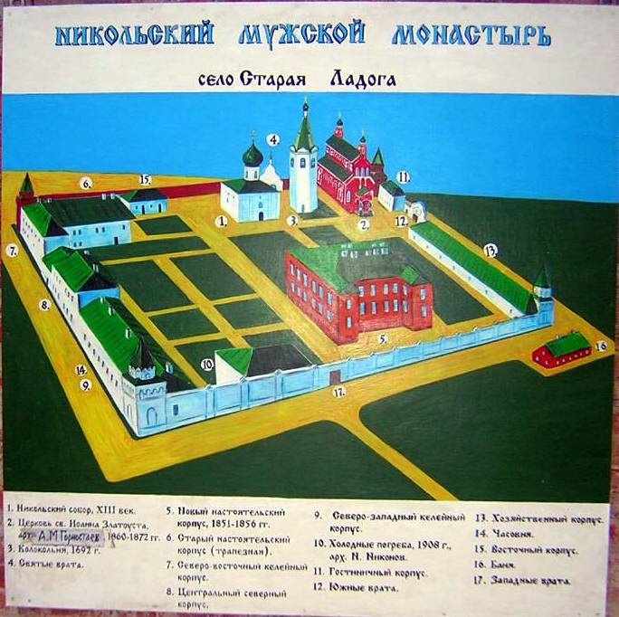 (Схема архитектурного ансамбля монастыря)

Храмов в монастыре было два: соборный, во имя святителя Николая Чудотворца (дата постройки: между 1250 и 1300 гг.)
Храм выполнен в старо-русском стиле.
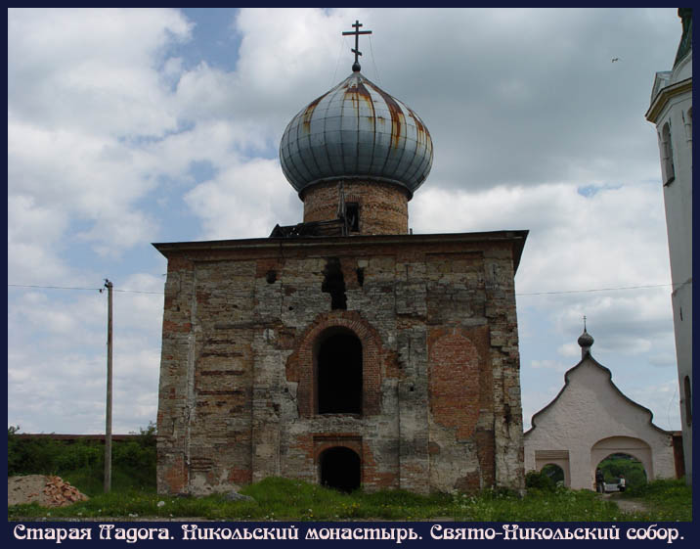)
И храм во имя святителя Иоанна Златоуста (дата постройки между 1860 и 1872 гг. Архитектор: А.М. Горностаев).

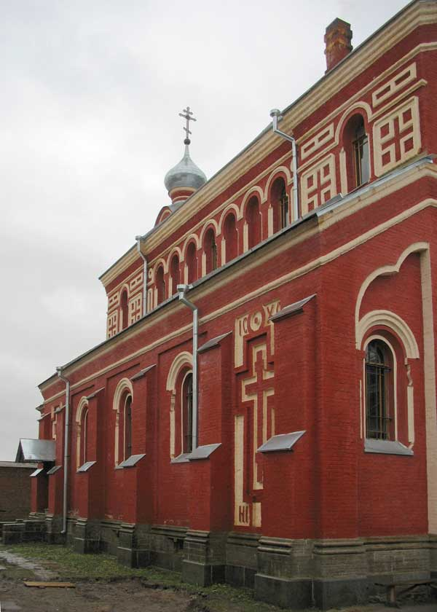

А.М. Горностаев проектировал церковь Иоанна Златоуста в старорусском стиле, но архитектор создал здание, не полностью соответствующее канонам "русского стиля" - здание напоминает романскую базилику.
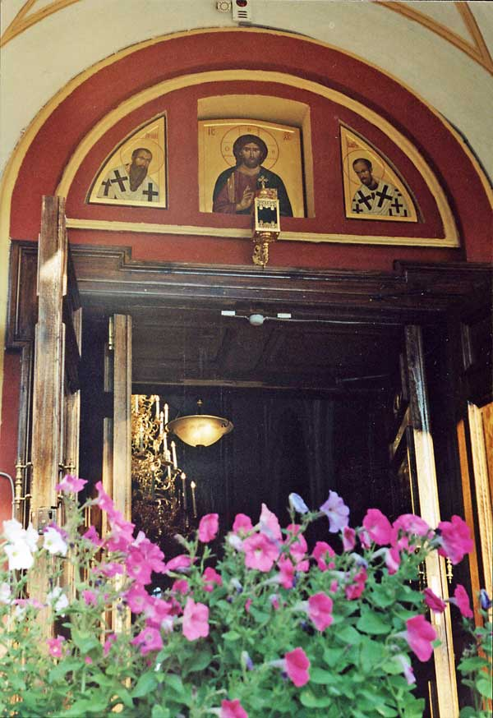

Три удлиненных нефа, центральный - более высокий, освещен чередой верхних окон и отделен от боковых колоннами.
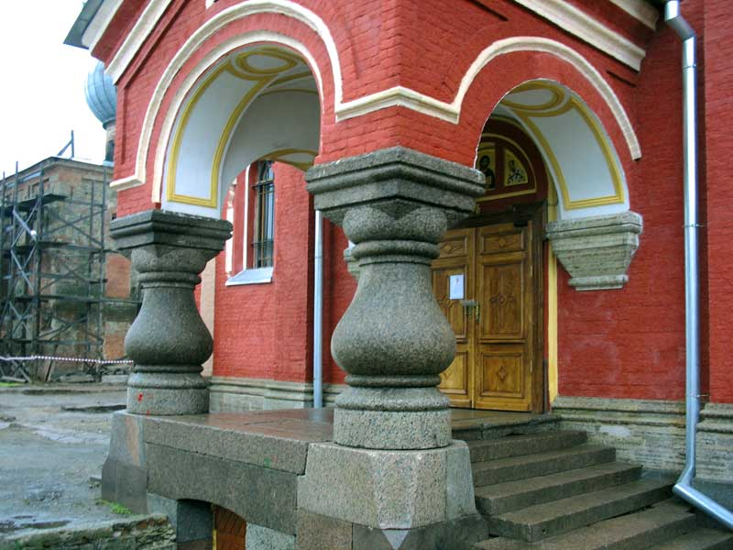

Церковь во имя св. Иоанна Златоуста была возведена на месте более старой церкви, упоминавшейся еще в 1628 году, обветшавшей и разобранной в 1810 году.
При строительстве А.М. Горностаев уделял особое внимание архитектурным тенденциям XVII века, со свойственной ей декоративностью, фигурной кладкой кирпича, обилием резных украшений, обилием фресок на сводах церкви.

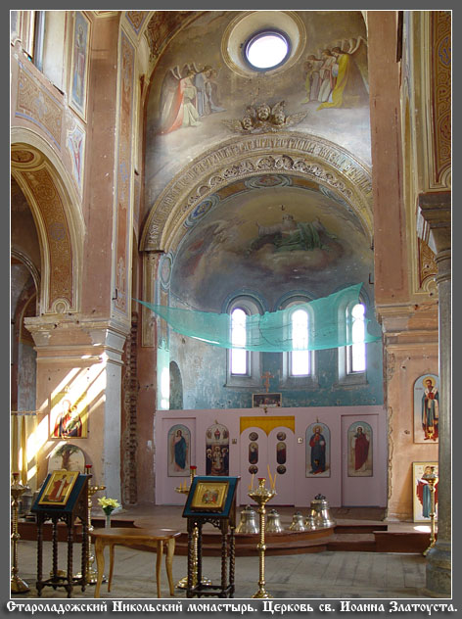

Между собором святителя Николая и церковью св. Иоанна Златоуста возвышается трехъярусная каменная колокольня.

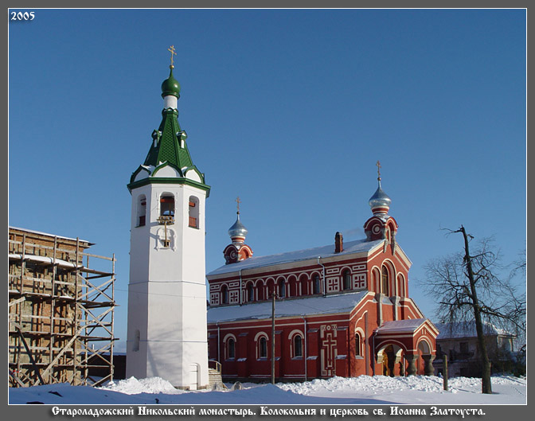

Она, построенная в середине XVII века, упоминается уже в 1680 годах. Столпообразный объём колокольни - вытянутый восьмигранник с двумя малозаметными уступами, заканчивается карнизом и покрыт декорированным металлическим шатром. В верхнем ярусе башни - восемь открытых арочных проемов, где размещались колокола.
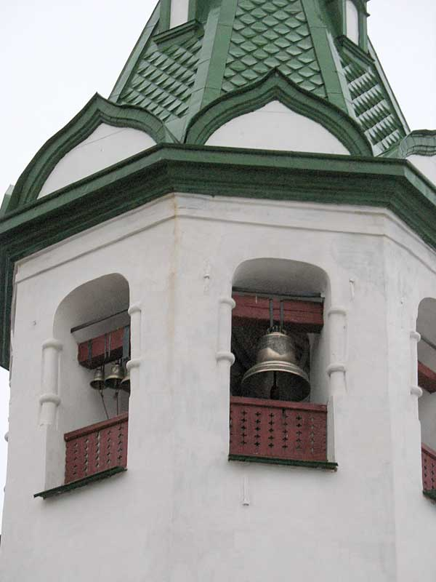

Самый большой - стопудовый, был подвешен над центром площадки. Колокольня была одновременно и часовой башней, имела железные часы с боем, которые в 1754 году, незадолго перед закрытием и упразднением монастыря, были вытребованы в Петербург, в Александро-Невскую лавру. С южной стороны колокольня имеет высокое крыльцо из известнякового камня.
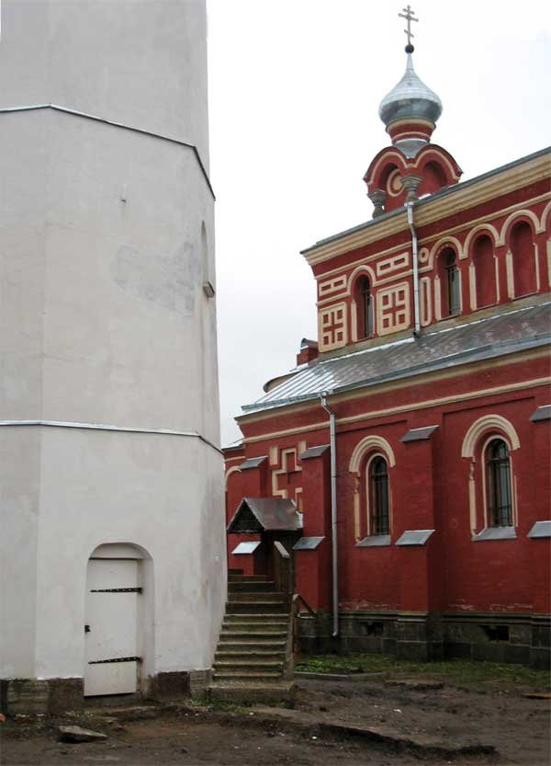

Помещение освещают пять небольших окон с арочными перемычками, расположенных по спирали вверх по мере подъема ранее существовавшей лестницы. Последние два окна расположены на одном уровне. В отличие от остальных окон они обрамлены наличниками.

Башенки Свято-Никольского мужского монастыря
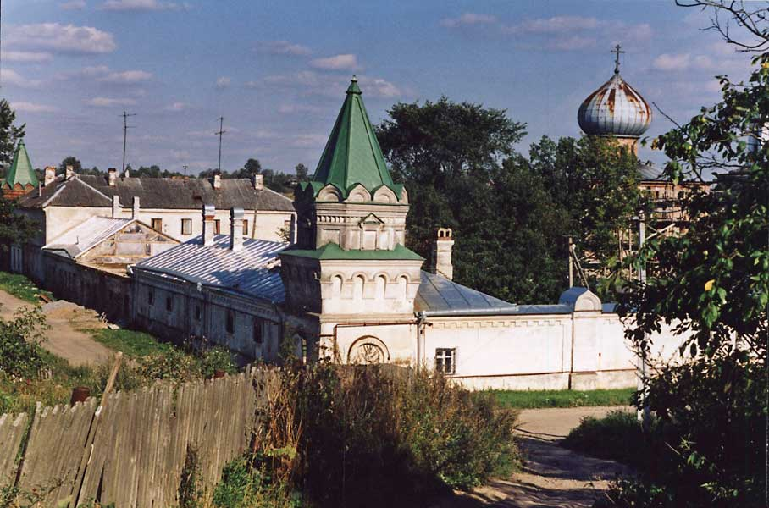

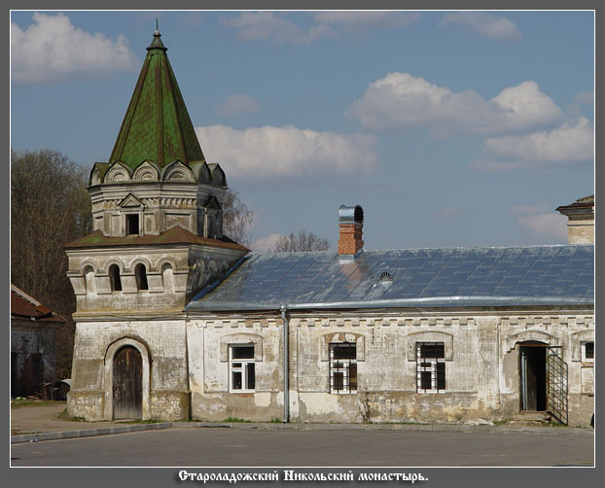

Южные ворота
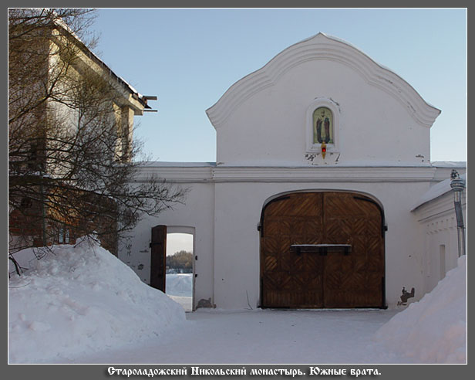

Южные ворота по сей день служат центральным входом в монастырь.

Восточные ворота
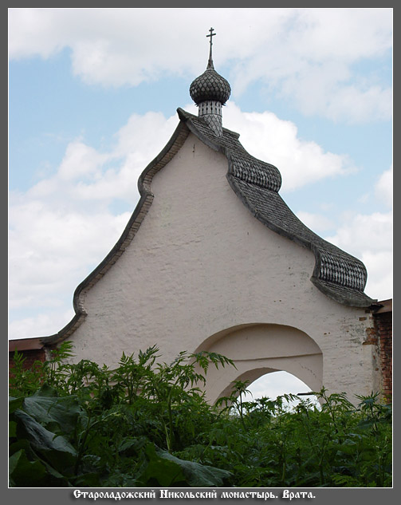

В 1611 году в Никольском Старо-Ладожском монастыре нашли приют многие валаамские иноки после разрушения шведами Валаамского монастыря. Враги, напав на обитель, зарубили настоятеля, разграбили казну и перебили многих монахов. Оставшиеся в живых пошли на юг по льду Ладожского озера, достигнув в конце концов берега. Когда их подобрали и обогрели, они смогли рассказать о беде, постигшей Валаамский монастырь. Однако и сам Никольский монастырь был разрушен почти до основания войсками Якоба Делагарди, шведского полководца французского происхождения.

Впоследствии монастырь был восстановлен - значительные работы по благоустройству монастыря проводились на средства ладожского купца Антипы Романовича Гиблого.
Но прежнего положения монастырь уже не обрел. Упадок обители привел к тому, что в 1764 году монастырь был включен в число штатных монастырей третьего класса. При этом все вотчины и угодья были отобраны в казну. А в 1771 году, после ревизии монастырского хозяйства, обитель и вовсе была упразднена. Но жители Старой Ладоги на собственные средства исправили соборную церковь Святителя Николая Чудотворца, и в 1788 году в храме началась служба. Известно, что немало средств на восстановление обители пожертвовали братья Петр и Василий Охряевы.

В начале XIX века жители Старой Ладоги обратились с ходатайством к Санкт-Петербургскому митрополиту Гавриилу. Мотивом этого обращения была просьба о восстановлении Николаевского монастыря, память о котором была так дорога всем ладожанам. Ив 1811 году с Высочайшего соизволения монастырь был восстановлен и получил статус самостоятельной (т.е. заштатной) обители. К нему был также приписан Иоанно-Предтеченский монастырь, закрытый в 1764 году из-за скудости средств.

Благочестивые жители Старой Ладоги всячески способствовали возрождению монастыря. При их активной поддержке он вскоре принял весьма благоустроенный вид. Считается, что наибольшего расцвета обитель достигла при архимандрите Аполлосе (1850 - 1859 гг.). Активно велось каменное строительство, были открыты кирпичные заводы и плитные ломки.
После возобновления монастыря в нем открылось уездное училище «для образования детей новоладожского духовенства и причетников», а затем — в 1841 году - училище «для поселянских детей», преобразованное в 1862 году в бесплатную школу. В этой школе учились дети окрестных крестьян. Учеников обучали грамоте, счету, чистописанию, а также катехизису и Священной истории.

С Никольским монастырем связано немало удивительных судеб. В юности здесь, в иконописной мастерской, писал иконы будущий академик живописи В.М. Максимов (окончивший, кстати, ранее монастырскую школу). Некоторое время в монастыре подвизался А.П. Бочков, в монашестве иеромонах Антоний - человек, ранее хорошо известный в петербургских артистических кругах, бывший дружен с А.С. Пушкиным и Н.В. Гоголем. С монастырем также связано имя А.П. Башуцкого, бывшего одно время адъютантом Санкт-Петербургского генерал-губернатора В.А. Милорадовича, смертельно раненого на Сенатской площади во время восстания декабристов 14 декабря 1825 года. А.П. Башуцкий был рядом с графом Милорадовичем на Сенатской площади. Впоследствии он, в числе немногих, присутствовал при казни пятерых заговорщиков на кронверке Петропавловской крепости.

До третьей русской революции 1917 года обитель была не слишком многолюдна и управлялась игуменом. Среди святынь монастыря можно было видеть явленную икону мученицы Параскевы. Монастырская библиотека насчитывала 1033 экземпляра книг и журналов.
В 1917 году монастырь был упразднен. В 1924 году собор и монастырь были закрыты. За годы советской власти на территории монастыря располагались школа, общежития, склады сельхозтехники; здания в большинстве своем пришли в негодность. Чудом удалось избежать полного уничтожения прекрасных росписей в церкви Иоанна Златоуста.
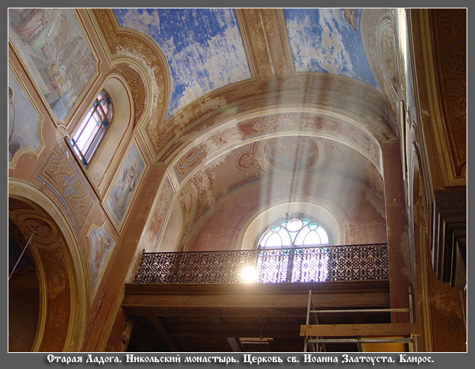

Рассказывают, что вышестоящим начальством, посетившим автобазу на территории бывшего монастыря, был отдан приказ "выкрасить стены склада". Склад сельхозтехники располагался в здании церкви Иоанна Златоуста. Но у начальника базы не хватило духу закрасить краской прекрасные фрески церкви. О приказе "вышестоящее начальство" не успело вернуться в Старую Ладогу, для проверки исполнения своего приказа - получило повышение. А новый начальник, прибывший на его место, не знал о приказании предшественника. Так фрески сохранились до наших дней.
Затем в 1925 году в Никольский монастырь были переселены монахини гражданского Успенского женского монастыря, которые жили там до 1927 года. Позже на территории монастыря была размещена моторно-тракторная станция, ремесленная школа и корпуса общежития.
В 1974 году Никольский собор был отнесен к памятникам архитектуры федерального значения, что не помешало ему пребывать в полуразрушенном состоянии.

25 ноября 2002 года, в преддверии 1250-летия г. Старой Ладоги, из итальянского города Бари в Никольский мужской монастырь была передана частица мощей Святителя Николая Чудотворца.
Митрополит Санкт-Петербургский и Ладожский Владимир освятил монастырскую часовню, в которой поместили величайшую христианскую святыню.

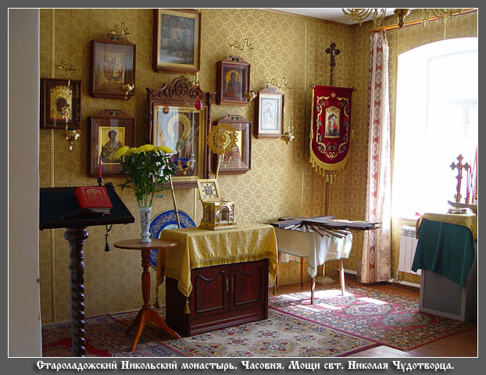

В этот же день Патриарх Московский и Всея Руси Алексий II благословил открытие Никольского Старо-Ладожского монастыря «для возрождения в нем монашеской жизни».

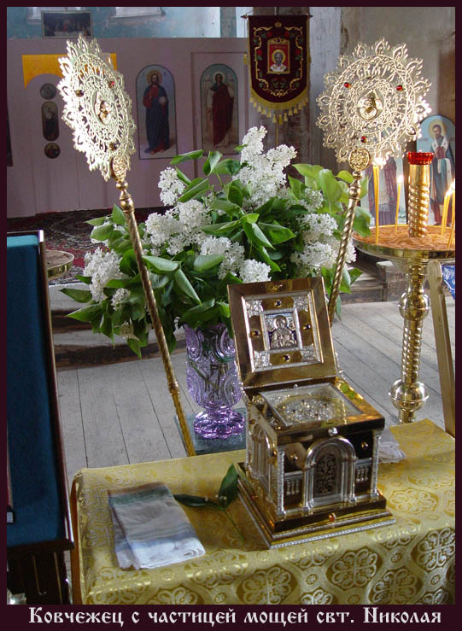

В преддверии 1250-летнего юбилея Старой Ладоги из федерального бюджета были выделены средства на реконструкцию Успенского и Никольского монастырей Старой Ладоги и других исторически значимых объектов. В 2004 году был отреставрирован снаружи храм св. Иоанна Златоуста. Вместе с тем, монастырь нуждается в помощи благотворителей и реставраторов. Настоятель монастыря - игумен Варфоломей ждет помощников, желающих потрудиться во славу Божию.

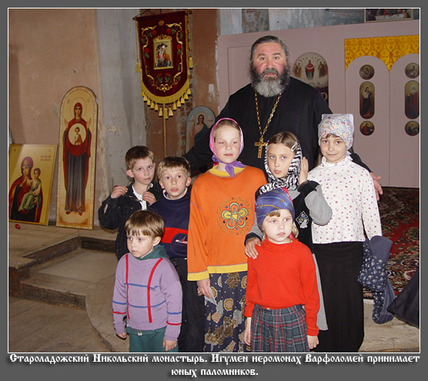

И в настоящее время в Свято-Никольском мужском монастыре находится Воскресная школа Воскресенского Новодевичьего монастыря
